**การจัดทำบทคัดย่อ**

**การประชุมวิชาการระดับปริญญาตรีด้านพืชและพันธุศาสตร์แห่งประเทศไทย ครั้งที่ 7**

**การประชุมวิชาการระดับเยาวชนด้านพืชและพันธุศาสตร์แห่งประเทศไทย ครั้งที่ 3**

1. ใช้ template บทคัดย่อที่แนบมา หรือจัดหน้ากระดาษดังรูป

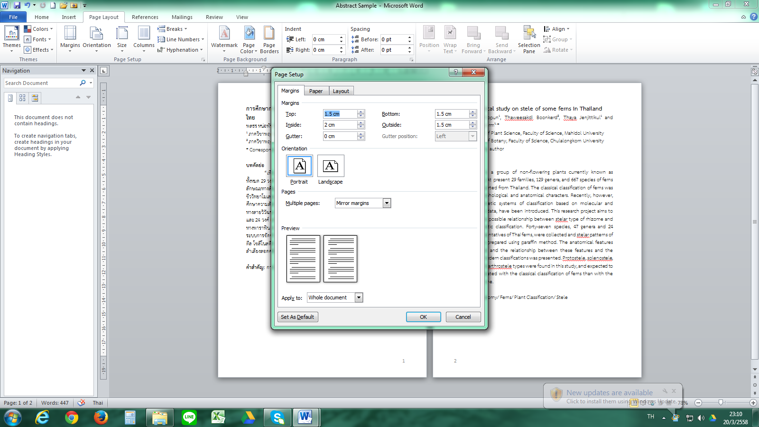

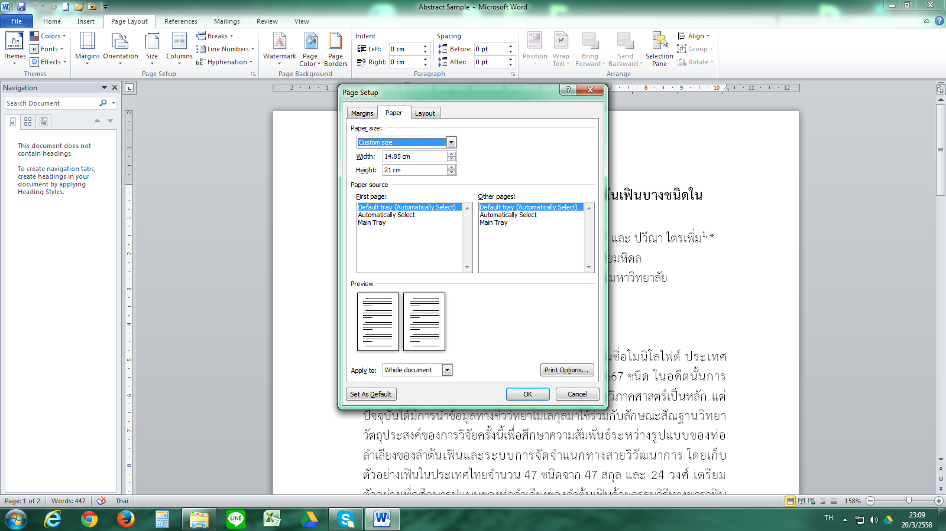2. บทคัดย่อพิมพ์ด้วยฟอนต์ TH Sarabun PSK ประกอบด้วยหัวข้อเรื่องขนาด 16 pt นอกเหนือจากนั้นเป็นขนาด 14 pt ทั้งหมด แต่ละผลงานจัดทำเป็นภาษาไทยไม่เกิน 1 หน้า และภาษาอังกฤษไม่เกิน 1 หน้าเรียงลำดับดังนี้

* **หัวข้อเรื่อง** (ใช้ตัวหนา)
* ชื่อเจ้าของผลงานวิจัย ขีดเส้นใต้ชื่อผู้นำเสนอ และมีเครื่องหมายดอกจัน (*) สำหรับ corresponding author
* สถาบัน/สังกัดของเจ้าของผลงานวิจัย
* **บทคัดย่อ** ควรเป็นข้อความกระชับ 1 ย่อหน้า (ไม่เกิน 250 คำ) ควรระบุความสำคัญ/ที่มาของงานวิจัย วัตถุประสงค์ วิธีการศึกษา ผลการวิจัย สรุปผลการวิจัย
* **คำสำคัญ** 5 คำ เรียงลำดับอักษรในภาษาไทย และเรียงลำดับภาษาอังกฤษ คั่นด้วยจุลภาค (,) เฉพาะภาษาอังกฤษ

3. โปรดดูตัวอย่างใน Abstract Sample [PDF](https://plantscience.sc.mahidol.ac.th/turfpag2022/doc/Abstract_Sample.pdf) และ [doc](https://plantscience.sc.mahidol.ac.th/turfpag2022/doc/Abstract_Sample.docx)x